
SEGUNDO AVANCE DEL PROYECTO
EduConecta
Plataforma de Gestión de Conocimiento Estudiantil
Curso
Gestión de Conocimiento
Integrantes
Ríos Casas, Axel Salhim
Benito Lopez, Jacob
Estrella Sarco, Jesús Yefherson
Universidad Tecnológica del Perú
2026

Índice
1. Información de la empresa 4
2. Planteamiento del problema 4
3. Justificación 5
4. Objetivo general 6
5. Objetivos específicos 6
6. Ciclo de Gestión del Conocimiento 6
7. Modelo SECI de Nonaka y Takeuchi 8
8. Herramientas de TI (pirámide de TI) 10
8.1 Stack tecnológico y lenguajes de programación 10
9. Modelos y marcos utilizados 11
9.1 Ciclo de gestión del conocimiento aplicado 11
10. Pirámide del conocimiento (DIKW) 12
11. Modelo de Karl Wiig 13
12. Componentes fundamentales de TI para la gestión del conocimiento 15
13. Modelo Estrella de Jay Galbraith 16
14. Comunidades de práctica (CoP) en EduConecta 17
14.1 Concepto 17
14.2 Beneficios aplicados a EduConecta 18
14.3 ¿Cuándo usar una CoP? 18
14.4 Tipos de comunidades de práctica propuestas 18
14.5 Pasos clave para lanzar una CoP 19
14.6 Cultura necesaria para que la CoP funcione 20
15. Mapas de conocimiento y taxonomías en EduConecta 20
15.1 Concepto 20
15.2 Inventario de objetos de conocimiento 20
15.3 Proceso de construcción del mapa de conocimiento 21
15.4 Mapa de expertos (“páginas amarillas”) 21
15.5 Taxonomía de EduConecta 22
15.6 Herramientas de referencia frente a la implementación en EduConecta 23
15.7 Integración final: mapa, taxonomía y CoP 23
16. Protocolos de gestión del conocimiento en EduConecta 24
17. Cultura organizacional y gestión del conocimiento 24
17.1 Instrumento de diagnóstico: encuesta de cultura de intercambio 25
17.2 Estrategias de cambio cultural 26
18. Estrategias de gestión del conocimiento: codificación y personalización 26
19. Gestión del Conocimiento y la Innovación en EduConecta 28
20. Gestión del Conocimiento en Equipos de Proyecto 29
21. Tecnologías de apoyo a la gestión del conocimiento en EduConecta 31
22. Prototipo de la plataforma EduConecta 33

23. Propuesta de implementación de EduConecta ......................................... 38
23.1 Cómo se elabora la propuesta ................................................................... 38
23.2 Tiempo de ejecución ............................................................................ 39
23.3 Beneficios esperados ........................................................................... 40
23.4 Riesgos y consideraciones ...................................................................... 40
24. Conclusiones ............................................................................................ 41
Referencias .................................................................................................................................... 42
Anexos ........................................................................................................................................... 43 Anexo A. Resultados de la encuesta de diagnóstico cultural ................................................. 43

Figuras
Figura 1. Ciclo de Gestión del Conocimiento apli-
cado a EduConecta. ...................................... 7
Figura 2. Modelo SECI de Nonaka y Takeuchi
aplicado a EduConecta. ................................ 9 Figura 3. Pirámide DIKW aplicada a EduConecta
................................................................... 12
Figura 4. Componentes fundamentales del modelo de Karl Wiig. ...................................................... 13
Figura 5. Procesos básicos de gestión del conoci-
miento según Wiig. ............................................. 14
Figura 6. Modelo Estrella de Galbraith aplicado a
EduConecta. ............................................... 16
Figura 7. Pasos para lanzar una comunidad de
práctica en EduConecta. ............................. 19 Figura 8. Proceso de construcción del mapa de co-
nocimiento. ......................................................... 21
Figura 9. Taxonomía jerárquica de EduConecta
................................................................... 23
Figura 10. Integración entre el mapa de conocimiento, la taxonomía y las CoP. ......................... 24 Figura 11. Flujo de conocimiento para la innova-
ción en EduConecta. .................................. 29 Figura 12. Flujo de conocimiento en el ciclo de vida de un equipo de proyecto. ........................... 30
Figura 13. Pantalla de inicio de EduConecta
................................................................... 33
Figura 14. Repositorio académico de EduConecta
................................................................... 34
Figura 15. Formulario «Publicar un recurso». .... 35
Figura 16. Módulo de comunidades de práctica. 34 Figura 17. Perfil del estudiante con puntos e insig-
nias. .................................................................... 36
Figura 18. Pantalla de inicio de la segunda versión de la interfaz de EduConecta. ............................. 37
Figura 19. Módulo de proyectos colaborativos de
EduConecta. ....................................................... 38
Tablas
Tabla 1. Pirámide de TI aplicada a EduConecta
........................................................................... 10
Tabla 2. Stack tecnológico del proyecto EduConecta
........................................................................... 11
Tabla 3. Modelos y marcos aplicados en EduConecta
........................................................................... 11
Tabla 4. Beneficios de las CoP aplicados a EduConecta
........................................................................... 18
Tabla 5. Tipos de comunidades de práctica propues-
tas. .............................................................................. 19
Tabla 6. Inventario de objetos de conocimiento de Edu-
Conecta. ............................................................. 21
Tabla 7. Mapa de expertos de EduConecta. ...... 21 Tabla 8. Herramientas de referencia y su equivalente
en EduConecta. .................................................. 23
Tabla 9. Protocolos de gestión del conocimiento de
EduConecta. ...................................................... 25 Tabla 10. Encuesta de diagnóstico de cultura de inter-
cambio de conocimiento. ........................................... 26 Tabla 11. Estrategias de codificación y personalización aplicadas a EduConecta. .................................... 28
Tabla 12. Cronograma de implementación de EduConecta. ............. 39
Tabla 13. Beneficios esperados e indicadores de EduConecta. ........ 40

1. Información de la empresa
La Universidad Tecnológica del Perú es una institución de educación superior que ofrece distintas carreras profesionales en varias sedes del país. En este contexto se plantea el proyecto EduConecta, tomando como referencia las necesidades que enfrentan los estudiantes a lo largo de su formación académica.
EduConecta es una propuesta desarrollada con fines académicos. No se trata de una plataforma oficial de la Universidad Tecnológica del Perú ni representa un sistema actualmente implementado por la institución. La idea consiste en desarrollar una plataforma que ayude a los estudiantes a compartir y conservar los conocimientos que van adquiriendo durante los diferentes ciclos académicos.
El proyecto está dirigido principalmente a estudiantes, quienes podrán compartir materiales, experiencias, consejos y proyectos que resulten útiles para otros compañeros. De esta manera se busca que el conocimiento generado por los estudiantes no se pierda cuando termina un ciclo o cuando un estudiante deja de llevar un determinado curso.

2. Planteamiento del problema
Durante la vida universitaria, los estudiantes adquieren conocimientos y experiencias que pueden ser útiles para otros compañeros: apuntes, resúmenes, proyectos, guías de estudio o consejos relacionados con determinados cursos.
Sin embargo, gran parte de esta información se comparte mediante grupos de WhatsApp, conversaciones informales, carpetas personales u otros medios que no cuentan con una organización adecuada. Esto hace que encontrar nuevamente una información específica sea complicado: un estudiante puede tener un buen resumen de un curso, pero después de algunos meses puede resultar difícil localizarlo porque se encuentra en una conversación antigua o en una carpeta que solo conoce quien la creó.
Otro problema es que buena parte de estas experiencias queda únicamente como conocimiento personal. Un estudiante puede descubrir una buena forma de estudiar un tema o resolver un problema, pero si no lo registra ni lo comparte de manera organizada, ese conocimiento se pierde con el tiempo.
Por esta razón surge la propuesta de EduConecta: reunir este conocimiento en un solo lugar y organizarlo para que pueda ser encontrado y reutilizado por otros estudiantes.
Pregunta de investigación: ¿Cómo estructurar y centralizar el conocimiento académico generado por los estudiantes de la universidad para facilitar su transferencia entre generaciones?

3. Justificación
El proyecto se plantea debido a la necesidad de aprovechar mejor el conocimiento que generan los propios estudiantes durante su formación universitaria.
La idea no es reemplazar herramientas como WhatsApp, Google Drive u otras plataformas ya utilizadas por los estudiantes, sino contar con un espacio pensado específicamente para organizar el conocimiento académico.
EduConecta permitirá clasificar la información según el curso, ciclo, docente y tema, además de valorar los recursos publicados, de manera que los estudiantes puedan identificar los materiales más útiles.
Asimismo, el proyecto permite aplicar los conceptos de gestión del conocimiento mediante un sistema tecnológico: el conocimiento que inicialmente reside en la experiencia de un estudiante puede convertirse en información organizada y, posteriormente, ser aprovechado por otros. De esta manera se busca evitar que cada generación empiece desde cero.

4. Objetivo general
Desarrollar una propuesta de plataforma web denominada EduConecta que permita gestionar, organizar y compartir el conocimiento académico generado por los estudiantes, facilitando su búsqueda, reutilización y transferencia entre los diferentes ciclos universitarios.

5. Objetivos específicos
- Organizar los recursos académicos de acuerdo con los cursos y temas.
- Permitir que los estudiantes compartan apuntes, guías, proyectos y experiencias.
- Crear un espacio donde se puedan registrar consejos relacionados con los diferentes cursos.
- Implementar un repositorio para almacenar proyectos realizados anteriormente.
- Facilitar la identificación de estudiantes con experiencia en determinados cursos o temas.
- Implementar un sistema de valoración para conocer qué recursos son considerados más
útiles.
- Crear un buscador que permita encontrar información utilizando filtros de curso, ciclo, docente y tema.
- Implementar mecanismos básicos de seguridad mediante usuarios, roles y permisos.
- Mantener actualizados los recursos y controlar el contenido publicado.

6. Ciclo de Gestión del Conocimiento
La gestión del conocimiento consiste en aprovechar la información y las experiencias que poseen las personas para que puedan ser utilizadas por otros. En el caso de EduConecta, este proceso se aplica al conocimiento que los estudiantes adquieren a lo largo de los diferentes ciclos.
El ciclo de gestión del conocimiento del proyecto está formado por siete etapas, que se muestran en la figura 1 y se describen a continuación.
Figura 1. Ciclo de Gestión del Conocimiento aplicado a EduConecta.
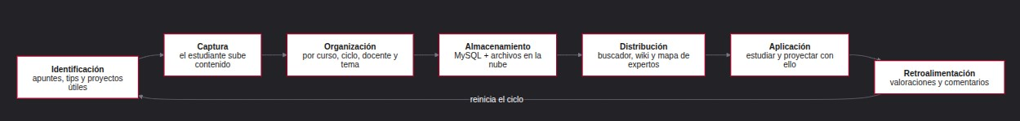
Identificación
Se identifica qué conocimientos pueden ser útiles para otros estudiantes: apuntes, resúmenes, proyectos anteriores, consejos, experiencias y distintas formas de resolver problemas relacionados con los cursos.
Captura
Una vez identificado el conocimiento, se registra dentro de la plataforma. Por ejemplo, un estudiante puede subir un resumen, escribir un consejo sobre un curso o compartir un proyecto realizado anteriormente.
Organización
La información se organiza para que pueda encontrarse fácilmente. Los recursos se
clasifican por curso, ciclo, docente, tema y tipo de material.
Almacenamiento
Una vez organizada, la información se guarda de manera segura. Los datos de usuarios, cursos, recursos y valoraciones se almacenan en MySQL, mientras que los archivos se mantienen en almacenamiento local durante el desarrollo inicial o, posteriormente, en un servicio de almacenamiento en la nube.
Distribución
El conocimiento almacenado se pone a disposición de los estudiantes a través de los distintos módulos de EduConecta: el buscador, el banco de recursos, la wiki y el repositorio de proyectos.
Aplicación
El estudiante utiliza el conocimiento encontrado para estudiar, realizar trabajos, comprender un tema o desarrollar un proyecto. La información deja de ser un archivo almacenado y pasa a tener una utilidad real.
Retroalimentación
Finalmente, los estudiantes valoran los recursos y dejan comentarios, lo que permite conocer qué materiales son útiles y cuáles requieren actualización. De esta manera el proceso vuelve a comenzar, porque las nuevas experiencias se convierten nuevamente en conocimiento para la plataforma.

7. Modelo SECI de Nonaka y Takeuchi
El modelo SECI, desarrollado por Nonaka y Takeuchi (1995), explica cómo se produce y transforma el conocimiento dentro de una organización mediante cuatro procesos: socialización, externalización, combinación e internalización (véase figura 2).
En EduConecta este modelo resulta relevante porque permite explicar cómo una experiencia que inicialmente pertenece a un estudiante puede convertirse en conocimiento explícito que posteriormente utilicen otras personas.
Figura 2. Modelo SECI de Nonaka y Takeuchi aplicado a EduConecta.
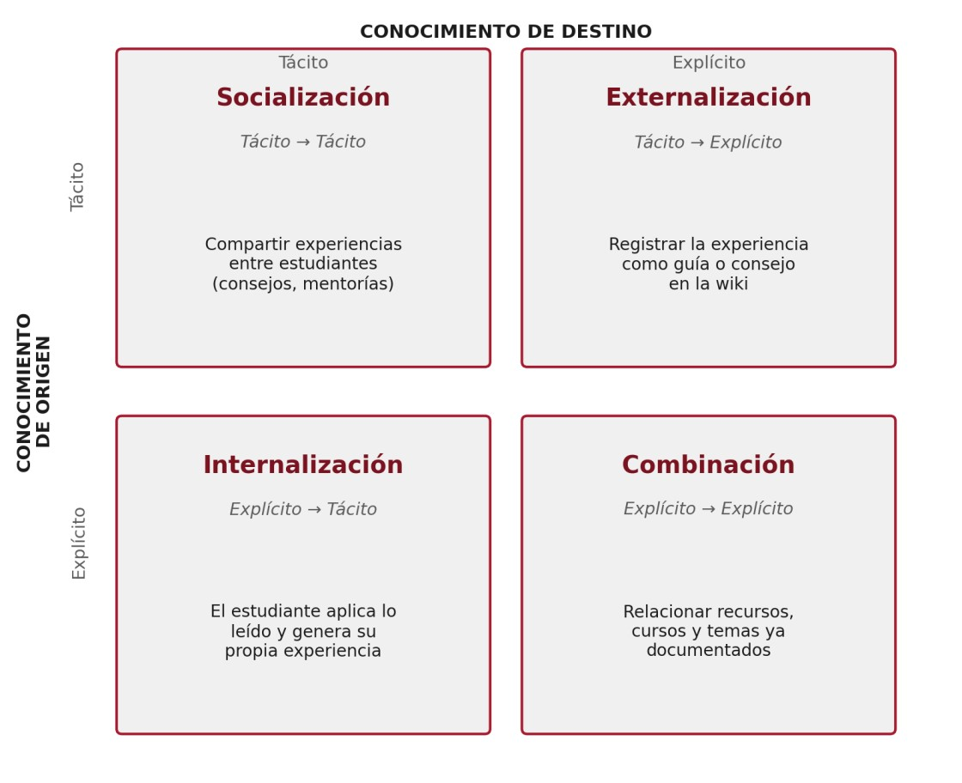
Socialización
Consiste en compartir conocimiento tácito entre personas. Por ejemplo, un estudiante puede explicarle a otro cómo resolvió un problema de un curso o darle un consejo sobre una actividad académica. En EduConecta, estas experiencias son el punto de partida para generar nuevo contenido.
Externalización
Ocurre cuando el conocimiento que una persona posee por experiencia se convierte en conocimiento explícito. Un estudiante que conoce una buena forma de estudiar un curso puede escribir un consejo o crear una guía y publicarla en la wiki, de manera que la experiencia personal quede registrada y disponible para otros.
Combinación
Consiste en relacionar diferentes conocimientos explícitos para generar información más organizada. En la plataforma esto ocurre cuando se relacionan recursos, cursos, temas, proyectos y valoraciones; por ejemplo, agrupando y clasificando varios recursos relacionados con un mismo curso.
Internalización
Ocurre cuando una persona utiliza el conocimiento explícito y lo convierte nuevamente en experiencia propia. Un estudiante puede leer una guía publicada por otro compañero, utilizarla para estudiar y desarrollar su propia forma de resolver el tema, de modo que el conocimiento vuelve a convertirse en experiencia y el ciclo continúa.

8. Herramientas de TI (pirámide de TI)
La pirámide de TI permite organizar las herramientas y tecnologías del proyecto según su nivel de abstracción, desde el gobierno y las personas hasta la infraestructura física que soporta el sistema (tabla 1).
Tabla 1. Pirámide de TI aplicada a EduConecta.
Nivel | Capa de la pirámide de TI | Herramientas / tecnologías
1 | Personas y gobierno de TI | Equipo de desarrollo, administrador de proyecto y comité académico, con roles definidos bajo un esquema de gobierno inspirado en COBIT.
2 | Aplicaciones (software) | Plataforma web EduConecta: módulo de recursos, wiki de cursos, mapa de expertos y sistema de valoración.
3 | Datos e información | Base de datos relacional (MySQL / PostgreSQL): usuarios, recursos, categorías, votos y comentarios.
4 | Plataforma / middleware | Node.js (backend), autenticación JWT y API REST.
5 | Infraestructura y redes | Hosting en la nube (AWS, Azure o Firebase), almacenamiento de archivos (Amazon S3) y conexión a internet institucional.

8.1 Stack tecnológico y lenguajes de programación
A continuación se detalla el conjunto de tecnologías y lenguajes de programación que se emplearán para el desarrollo del sistema (tabla 2).
Tabla 2. Stack tecnológico del proyecto EduConecta.
Componente | Tecnología elegida | Justificación
Frontend | HTML5, CSS3, JavaScript (React) | Interfaz de usuario dinámica para búsqueda, filtros y carga de recursos.
Backend | Node.js + Express | Manejo de la lógica de negocio y API REST para conectar el frontend con la base de datos.
Base de datos | MySQL / PostgreSQL | Almacenamiento estructurado de usuarios, recursos, cursos, votos y etiquetas.
Autenticación | JWT (JSON Web Token) | Control de acceso seguro por rol (estudiante / moderador).
Almacenamiento de archivos | Amazon S3 (o almacenamiento local en la fase de prototipo) | Guardado de apuntes, PDF e imágenes subidos por los usuarios.
Control de versiones | Git y GitHub | Trabajo colaborativo y control de cambios del código fuente.
Hosting / despliegue | AWS, Azure o Firebase | Publicación del sistema en un entorno accesible para pruebas.

9. Modelos y marcos utilizados
El proyecto combina un modelo de gestión del conocimiento con marcos de gestión y gobierno de TI, de modo que tanto el contenido (el saber que circula en la plataforma) como la infraestructura tecnológica que lo sostiene sigan buenas prácticas reconocidas (tabla 3).
Tabla 3. Modelos y marcos aplicados en EduConecta.
Modelo / marco | Ámbito | Aplicación en el proyecto
Modelo SECI (Nonaka y Takeuchi, 1995) | Gestión del conocimiento | Explica la conversión del conocimiento tácito de los estudiantes (experiencia, tips, apuntes) en conocimiento explícito documentado en la plataforma.
ITIL | Gestión de servicios de TI | Define la gestión de incidencias, cambios y niveles de servicio de la plataforma (disponibilidad, soporte, mantenimiento).
COBIT | Gobierno de TI | Alinea el uso de la tecnología con los objetivos académicos de EduConecta y gestiona los riesgos asociados.

9.1 Ciclo de gestión del conocimiento aplicado
- Identificación: se determina qué conocimiento existe disperso entre los estudiantes
(apuntes, tips, proyectos).
- Captura: los estudiantes suben contenido a través de la plataforma.
- Organización: el contenido se clasifica por curso, ciclo, docente y tema.
- Almacenamiento: base de datos y almacenamiento de archivos en la nube.
- Distribución: búsqueda, wiki de cursos y mapa de expertos.
- Aplicación: los estudiantes utilizan el material para su propio aprendizaje y proyectos.
- Retroalimentación: sistema de valoración que identifica qué recursos son realmente
útiles.

10. Pirámide del conocimiento (DIKW)
La pirámide del conocimiento, también conocida como jerarquía DIKW (Data-Information-Knowledge-Wisdom), es un modelo fundamental en gestión del conocimiento que representa cómo los datos se transforman progresivamente en sabiduría (véase figura 3).
Figura 3. Pirámide DIKW aplicada a EduConecta.
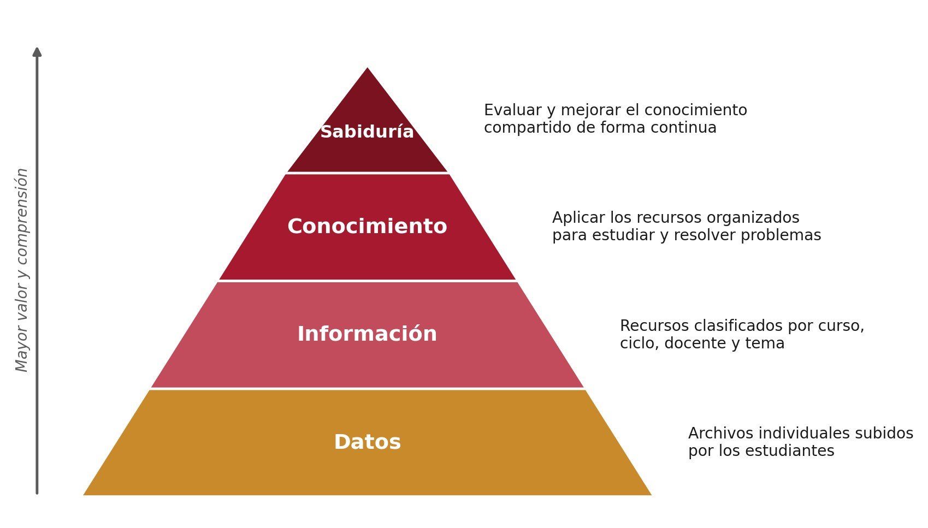
Niveles de la pirámide DIKW
- Datos: hechos crudos, cifras o elementos sin procesar. En EduConecta, los datos serían los archivos individuales subidos por los estudiantes (apuntes sueltos, calificaciones, nombres de cursos).

Información: los datos organizados y estructurados con un contexto. En la plataforma esto se logra cuando los recursos se clasifican por curso, ciclo, docente y tema, dándoles significado.
- Conocimiento: la información asimilada y comprendida que permite la acción. Ocurre cuando los estudiantes utilizan los recursos organizados para estudiar, resolver problemas o desarrollar proyectos.
- Sabiduría: la aplicación juiciosa del conocimiento para tomar decisiones acertadas. Se manifiesta cuando los estudiantes no solo usan el conocimiento, sino que lo evalúan, lo mejoran y generan nuevas formas de aprender que comparten con otros.
Aplicación en EduConecta
- La plataforma facilita la transformación de datos (archivos subidos) en información (recursos categorizados).
- Permite convertir esa información en conocimiento (aprendizaje aplicado).
- Fomenta la sabiduría mediante la retroalimentación y la mejora continua del conocimiento compartido.

11. Modelo de Karl Wiig
El modelo de gestión del conocimiento de Karl Wiig (1993) se basa en el principio de que, para que el conocimiento sea útil y valioso, debe estar organizado de manera que pueda utilizarse de forma efectiva (véase figura 4).
Figura 4. Componentes fundamentales del modelo de Karl Wiig.
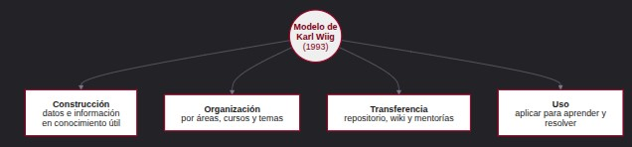
Componentes fundamentales del modelo
- Construcción del conocimiento: se adquiere mediante capacitación, experiencia práctica, observación, reflexión e investigación; implica convertir datos e información en conocimiento útil. En EduConecta, los estudiantes generan conocimiento a través de sus experiencias académicas.
- Organización del conocimiento: consiste en estructurar el conocimiento para que sea comprensible y accesible, clasificándolo por áreas, procesos, objetivos o niveles de uso.
En la plataforma, los recursos se organizan por curso, ciclo, docente y tema.
- Transferencia del conocimiento: se refiere a cómo circula el conocimiento dentro de la organización, mediante formación, mentorías, documentos, bases de datos o foros. En EduConecta, el conocimiento se comparte a través del repositorio, la wiki y el mapa de expertos.
- Uso del conocimiento: es la fase en la que se aplica el conocimiento para tomar decisiones, innovar, resolver problemas o ejecutar tareas, y en la que se valida su valor. En la plataforma, los estudiantes utilizan los recursos para su aprendizaje y proyectos.
Los cinco procesos básicos según Wiig
Wiig también propone que las organizaciones se apoyen en cinco procesos básicos para gestionar el conocimiento en todas sus actividades (figura 5).
Figura 5. Procesos básicos de gestión del conocimiento según Wiig.
- Creación: generar nuevo conocimiento.
- Captura: identificar y registrar el conocimiento existente.
- Renovación: actualizar y mejorar el conocimiento.
- Compartir: distribuir el conocimiento entre los miembros.
Uso: aplicar el conocimiento en las actividades.
Aplicación en EduConecta
El modelo de Wiig se aplica en EduConecta porque visualiza el conocimiento con proyección hacia la comunidad estudiantil, destaca el uso de las TIC en el proceso de distribución del conocimiento, enfatiza el aprendizaje formal y el conocimiento explícitamente documentado, y permite que el conocimiento tácito de los estudiantes se convierta en explí-
cito.

12. Componentes fundamentales de TI para la gestión del conocimiento
Los componentes fundamentales de las tecnologías de información en la gestión del conocimiento pueden organizarse en tres bloques principales.
- Componentes técnicos estructurales
Infraestructura tecnológica: hardware (servidores, equipos de cómputo, dispositivos de red), software (sistemas operativos, aplicaciones, herramientas de desarrollo) y redes (conectividad, internet, intranet institucional). En EduConecta: hosting en la nube
(AWS/Azure/Firebase) y almacenamiento en Amazon S3.
Sistemas de información: base de datos (MySQL/PostgreSQL), sistema de gestión de contenidos, herramientas de búsqueda y recuperación, y sistemas de autenticación y seguridad (JWT).
Herramientas de colaboración: foros y comunidades virtuales, sistemas de mensajería, herramientas de edición colaborativa y repositorios digitales.
- Actividades de gestión del conocimiento
  - Identificación y captura: herramientas para detectar y registrar conocimiento.
  - Organización y almacenamiento: sistemas de clasificación y bases de datos.
  - Distribución y compartición: mecanismos para hacer llegar el conocimiento a quienes lo necesitan.

Aplicación y uso: plataformas que facilitan la aplicación del conocimiento.
  - Evaluación y mejora: sistemas de retroalimentación y valoración.

C. Conocimiento organizacional
- Conocimiento tácito: experiencias, habilidades y know-how de los estudiantes.
- Conocimiento explícito: documentos, manuales, guías y proyectos documentados.
- Conocimiento institucional: políticas, procedimientos y mejores prácticas.
Relación entre los componentes
La tecnología es un componente más de un proyecto de gestión del conocimiento, pero su sola implementación no garantiza gestionar el conocimiento de manera efectiva. Los componentes deben trabajar de forma integrada: la infraestructura soporta las actividades, las actividades gestionan el conocimiento y el conocimiento es el activo principal que se gestiona.

13. Modelo Estrella de Jay Galbraith
El Modelo Estrella (Star Model) de Galbraith (2002) es un marco de diseño organizacional que considera cinco políticas interrelacionadas, controlables, que inciden en el comportamiento, el desempeño y la cultura de una organización (véase figura 6).
Figura 6. Modelo Estrella de Galbraith aplicado a EduConecta.
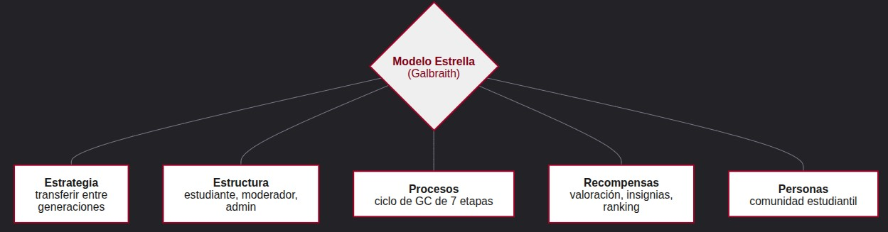
- Estrategia: define la dirección y los objetivos de la organización. En EduConecta:
facilitar la transferencia de conocimiento entre generaciones de estudiantes.
Estructura: determina la organización de roles, responsabilidades y autoridad. En la plataforma: roles definidos de estudiante, moderador y administrador.
- Procesos: son los flujos de trabajo y procedimientos. En EduConecta: el ciclo de gestión del conocimiento (identificación, captura, organización, almacenamiento, distribución, aplicación y retroalimentación).
- Sistemas de recompensas: mecanismos de motivación y reconocimiento. En la plataforma: sistema de valoración y reconocimiento a los contribuyentes destacados.
- Personas: políticas de recursos humanos, habilidades y desarrollo. En EduConecta
EduConecta: comunidad estudiantil y desarrollo de competencias en gestión del conocimiento.
Aplicación en EduConecta
El Modelo Estrella permite alinear el diseño de la plataforma con los objetivos académicos, de modo que la estrategia guíe el desarrollo, la estructura soporte los distintos roles y permisos, los procesos faciliten el flujo de conocimiento, las recompensas motiven la participación y las personas desarrollen competencias en gestión del conocimiento.

14. Comunidades de práctica (CoP) en EduConecta

14.1 Concepto
Las comunidades de práctica (CoP) son redes de personas que comparten información y conocimientos, de forma presencial o virtual. Cada comunidad se rige por un propósito común, centrado en compartir experiencias y perspectivas relacionadas con un tema o disciplina.
Son un enfoque de gestión del conocimiento diseñado para reunir a personas en torno a una disciplina o tema de interés común, que realizan tareas orientadas al conocimiento en nombre de la organización:
- Documentar y transferir mejores prácticas y lecciones aprendidas.
- Proporcionar acceso a conocimientos especializados.
Apoyar el aprendizaje en el trabajo (learning by doing).
- Idear nuevas ideas e innovaciones.
Diversos estudios de gestión organizacional señalan que las comunidades de práctica pueden mejorar de forma significativa la productividad de los equipos y acelerar el tiempo de puesta en marcha de sus iniciativas (Wenger et al., 2002).

14.2 Beneficios aplicados a EduConecta
Tabla 4. Beneficios de las CoP aplicados a EduConecta.
Beneficio | Descripción | Aplicación en EduConecta
Gestión del conocimiento tácito | Capturan y comparten el “saber hacer” que no está en manuales. | Los “trucos” para aprobar un curso con cierto docente quedan registrados.
Resolución acelerada de problemas | Los miembros consultan desafíos reales con colegas similares. | Foro de dudas donde compañeros que ya llevaron el curso responden con rapidez.
Reducción de errores y riesgos | Se evitan errores repetidos al compartir experiencias. | Menos estudiantes desaprobados por falta de orientación entre ciclos.
Fomento de la innovación | La interacción de perfiles distintos estimula nuevas ideas. | Proyectos interdisciplinarios entre carreras de la universidad.
Desarrollo profesional y retención | Los nuevos aprenden más rápido y los expertos reciben reconocimiento. | Mentorías entre ciclos y distinciones para expertos destacados.

14.3 ¿Cuándo usar una CoP?
Una CoP resulta útil para compartir prácticas de interés, motivar el desarrollo profesional, fortalecer conexiones entre áreas, responder con rapidez a requerimientos, aprender haciendo, documentar mejores prácticas, resolver problemas de forma colectiva, reducir la duplicación de tareas y conectar “islas de información” que suelen quedar aisladas.
En EduConecta esto aplica directamente: cada ciclo que termina deja “islas de información” —apuntes en Drives personales, chats de WhatsApp inactivos— que la CoP permite conectar.

14.4 Tipos de comunidades de práctica propuestas
Se proponen tres tipos de CoP, no mutuamente excluyentes, aplicados al proyecto (ta-
bla 5).

Tabla 5. Tipos de comunidades de práctica propuestas.
Tipo de CoP | Aplicación en EduConecta
1. CoP de buenas prácticas | “Mejores Apuntes y Guías”: desarrolla, valida y difunde los recursos mejor valorados de la plataforma, estandarizando la calidad del contenido.
2. CoP de innovación | “Hackatones y Proyectos”: cruza carreras (sistemas, diseño, negocios) para generar ideas nuevas de solución.
3. CoP de gestión del conocimiento | “Moderadores del Repositorio”: organiza, administra y retiene el conocimiento colectivo mediante la curaduría de recursos y la wiki.

14.5 Pasos clave para lanzar una CoP
El lanzamiento de una comunidad de práctica en EduConecta sigue seis pasos
(figura 7).
Figura 7. Pasos para lanzar una comunidad de práctica en EduConecta.
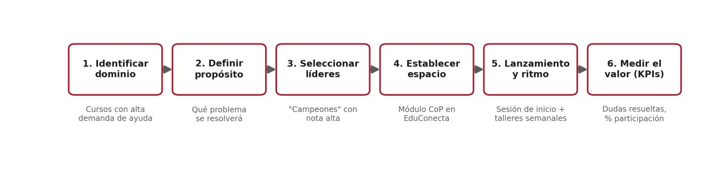
Ejemplo concreto: CoP “Programación I sin desaprobados”
- Dominio: estudiantes de ciclos 1 a 3 de Ingeniería que cursan o desaprobaron Programación I.
- Propósito: que ningún estudiante desapruebe por falta de material o acompañamiento.
- Líderes: tres estudiantes de ciclo 5 o superior que aprobaron con nota igual o mayor a
16 (facilitadores).
- Espacio: foro temático y sala de chat dentro de EduConecta.
- Ritmo: sesión semanal de resolución de ejercicios y repositorio de código comentado.
- KPI: número de consultas respondidas en menos de 24 horas, número de recursos generados y variación de aprobados del curso entre ciclos.
Un caso real que respalda este enfoque es el de Spotify, que organiza a sus desarrolladores en comunidades de práctica denominadas “chapters” y “guilds”, en las que integrantes de diferentes equipos (“squads”) comparten conocimientos técnicos y buenas prácticas, evitando que cada equipo reinvente la rueda (Kniberg & Ivarsson, 2012). EduConecta aplica la misma lógica en el contexto estudiantil mediante la CoP “Programación I sin desaprobados”.

14.6 Cultura necesaria para que la CoP funcione
La cultura organizacional es el motor —o el freno— de la gestión del conocimiento:
de nada sirve la tecnología si las personas no comparten lo que saben. Por ello, EduConecta
EduConecta promoverá el cambio de mentalidad de “el conocimiento es poder” a “el conocimiento compartido es progreso” mediante:
- Confianza: compartir apuntes no vuelve prescindible al experto, lo vuelve referente.
- Apertura al error: publicar “cómo me fue mal y cómo lo superé” como una lección
aprendida válida.
- Colaboración: trabajo entre ciclos y carreras, por encima de los “silos” de aula.
- Reconocimiento: premiar no solo a quien sabe mucho, sino a quien enseña y documenta, mediante un sistema de insignias y puntos.

15. Mapas de conocimiento y taxonomías en EduConecta

15.1 Concepto
Un mapa de conocimiento es una guía de navegación visual que identifica dónde reside el saber estratégico dentro de una organización. Su construcción parte de identificar los datos, la información y el conocimiento disponibles, elaborando primero un inventario de todos los objetos de conocimiento.

15.2 Inventario de objetos de conocimiento
Aplicado a EduConecta, el inventario inicial sería el siguiente (tabla 6).
Tabla 6. Inventario de objetos de conocimiento de EduConecta.
Objeto de conocimiento | Tipo | ¿Dónde reside? | Riesgo de pérdida
Apuntes y resúmenes de cursos | Explícito | Drives personales / WhatsApp | Medio: disperso y sin clasificar
Técnicas de estudio para un curso o docente específico | Tácito | En la mente de estudiantes de ciclos medios | Alto: no está documentado
Proyectos finales aprobados (código e informe) | Explícito | Repositorios personales de egresados | Alto: se pierde al egresar
Consejos de prácticas preprofesionales | Tácito | Egresados recientes | Alto: se van de la universidad
Guías de laboratorio resueltas | Explícito | Grupos de estudio informa-  les | Medio: duplicado y desactualizado

15.3 Proceso de construcción del mapa de conocimiento
El mapa de conocimiento se construye en cinco pasos (figura 8).
Figura 8. Proceso de construcción del mapa de conocimiento.
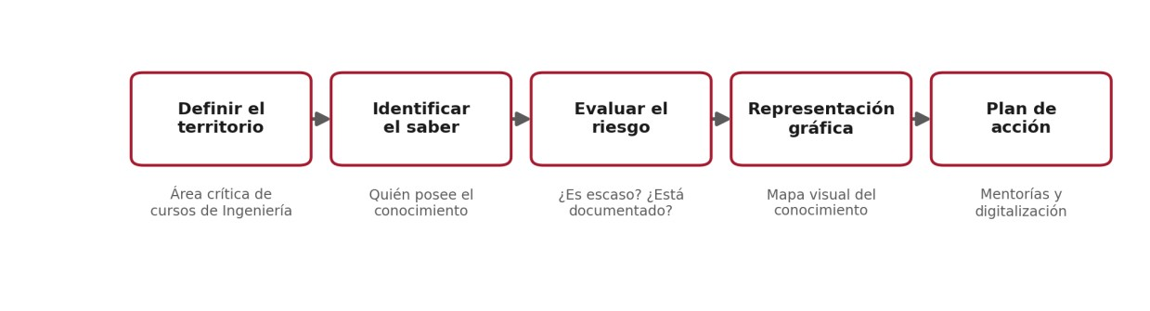

15.4 Mapa de expertos (“páginas amarillas”)
Siguiendo un formato de “páginas amarillas”, pero con estudiantes como expertos (ta-
bla 7):
Tabla 7. Mapa de expertos de EduConecta.
Experto (estudiante) | Carrera / ciclo | Temas de dominio | Nivel de pericia | Disponibilidad
Diego Quispe | Ing. de Sistemas — ciclo 7 | Java, Spring Boot,  MySQL | 3 — Experto/Re-  ferente | Sí (2 h/semana)
María López | Ing. de Sistemas — ciclo 5 | React, JavaScript, UX | 2 — Practicante | Solo consultas breves
Carlos Ramos | Ing. de Sistemas — ciclo 9 | AWS, ciberseguridad, redes | 3 — Experto/Re-  ferente | Sí (programa mentor)
Elementos clave para que funcione
- Niveles de competencia claros: escala 1 = Nuevo, 2 = Practicante, 3 = Experto/Referente, de modo que el buscador oriente según la complejidad de la duda.
- Buscador por palabras clave: buscar “SQL” debe mostrar todos los perfiles relaciona-
dos, sin importar el ciclo oficial del estudiante.
- Actualización voluntaria: cada estudiante edita sus propias habilidades e intereses, visibilizando el talento oculto.
- Vinculación con las CoP: los expertos del mapa son los líderes naturales para moderar o impulsar las comunidades de práctica de su tema.
En la misma línea, empresas tecnológicas como Google han utilizado directorios internos, a modo de “páginas amarillas”, donde los ingenieros registran sus habilidades técnicas para que cualquier equipo pueda ubicar al experto adecuado. El Mapa de expertos de EduConecta, con perfiles como el de Diego Quispe en Java, cumple la misma función adaptada al contexto estudiantil.

15.5 Taxonomía de EduConecta
La taxonomía es el sistema de clasificación jerárquica que organiza los objetos del inventario para que el mapa sea navegable (figura 9).
Figura 9. Taxonomía jerárquica de EduConecta.
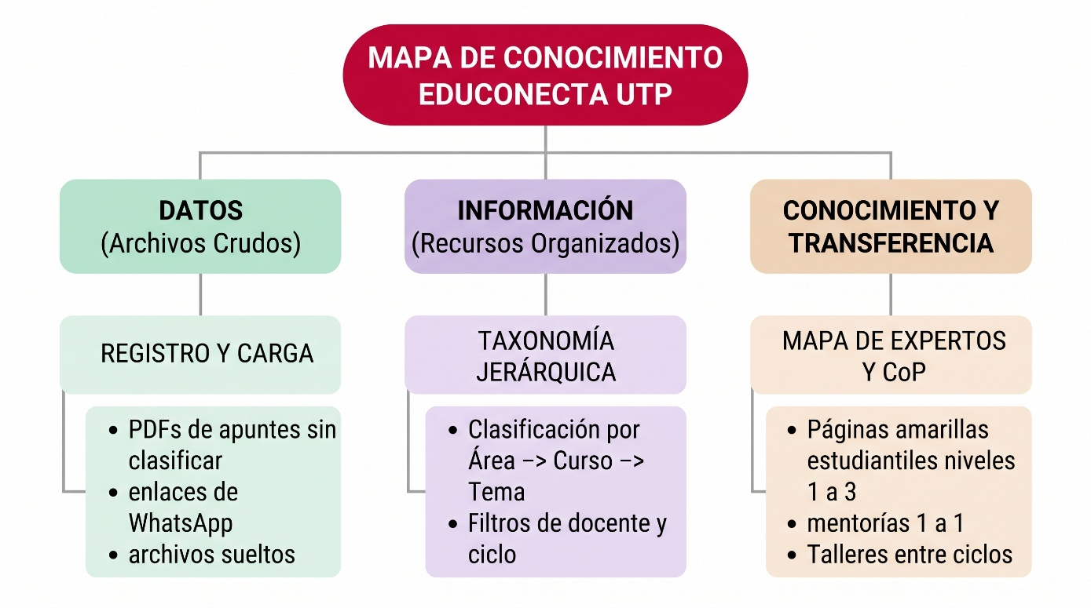

- Nivel 1: área de conocimiento.
- Nivel 2: curso.
- Nivel 3: tema o unidad.
- Nivel 4: tipo de recurso (apuntes, proyectos, guías, experiencias, exámenes).

15.6 Herramientas de referencia frente a la implementación en EduConecta
Tabla 8. Herramientas de referencia y su equivalente en EduConecta.
Herramienta de referencia | Uso sugerido | Equivalente en EduConecta
Confluence (Atlassian) | Bases de conocimiento colaborativas y páginas amarillas internas. | Módulo Wiki de cursos.
Notion | Base de datos de expertos vinculada a proyectos y documentos. | Módulo Mapa de expertos (React + MySQL).
Miro / Lucidchart | Diseño visual del mapa, flujos y nodos críticos. | Vista gráfica interactiva del mapa (diseñado con Miro y luego embebido en la web).

15.7 Integración final: mapa, taxonomía y CoP
Los tres componentes trabajan de forma integrada para sostener la transferencia de conocimiento entre ciclos (figura 10).
Figura 10. Integración entre el mapa de conocimiento, la taxonomía y las CoP. 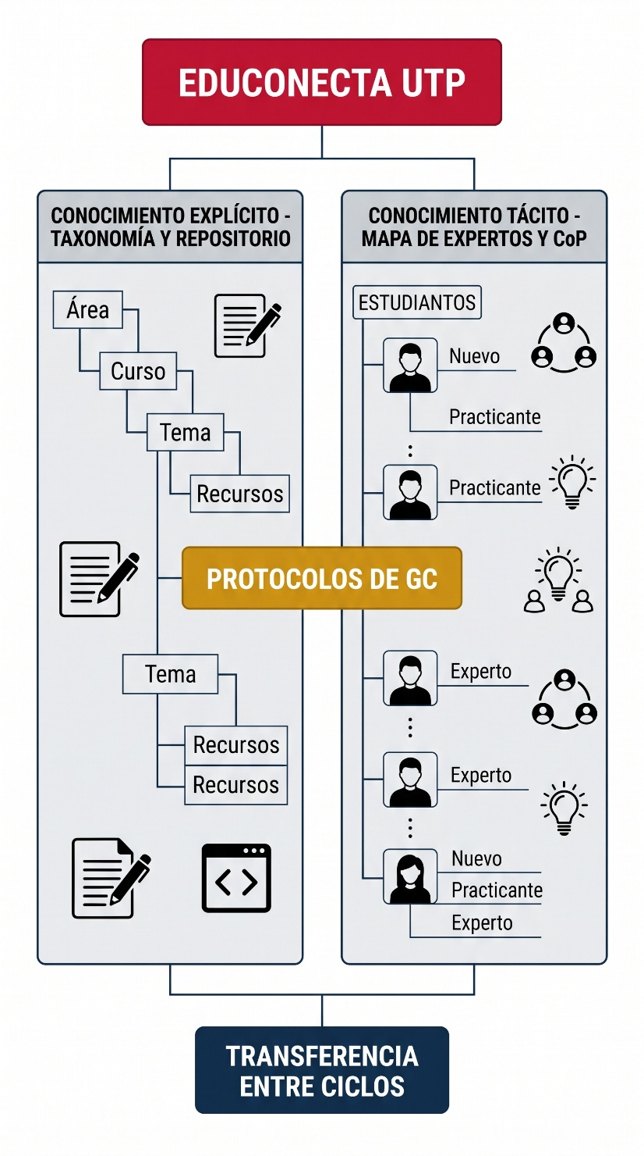

Escenario de uso integrado: un estudiante de ciclo 2 desaprueba Programación I. Primero, el mapa le muestra que Diego Quispe (ciclo 7, nivel 3) domina ese tema; luego, la taxonomía filtra los apuntes de “Herencia y Polimorfismo”; finalmente, la CoP “Programación I sin desaprobados” lo recibe en su taller semanal.

16. Protocolos de gestión del conocimiento en EduConecta
Contar con un repositorio y un mapa de expertos no es suficiente: si nadie define reglas claras, la plataforma se convierte en un cajón desordenado más. Por ello se establecen cinco protocolos que regulan cómo entra el conocimiento a EduConecta, quién lo valida, cuándo se archiva lo que ya no está vigente, cómo opera la mentoría y cómo se reconoce a quien comparte (tabla 9).
Tabla 9. Protocolos de gestión del conocimiento de EduConecta.
Protocolo | Regla que establece | Responsable
1. Ingreso del conocimiento | Todo recurso se sube mediante un formulario con metadatos obligatorios (curso, ciclo, docente, tema y tipo de recurso); el autor declara la originalidad del material antes de publicarlo. | Estudiante autor del recurso
2. Validación | El recurso permanece en revisión hasta 48 horas: se verifica que esté completo, que no infrinja derechos de autor y que corresponda al curso indicado, antes de hacerse visible al resto de usuarios. | CoP “Moderadores del Repositorio”
3. Vigencia y archivo | Los recursos vinculados a un sílabo se revisan cada dos ciclos; si el curso cambió de plan de estudios o el recurso mantiene una valoración baja de forma sostenida, se traslada a un “archivo histórico” visible pero no destacado en las búsquedas. | Moderadores + sistema automático de  alertas
4. Mentoría | Los estudiantes del mapa de expertos con nivel “Referente” pueden ofrecerse como mentores; la sesión se agenda desde el propio perfil con un máximo declarado de dos horas semanales y se cierra con una breve evaluación del estudiante mentee. | Mentor y mentee
5. Reconocimiento | Cada recurso publicado, voto recibido y mentoría realizada suma puntos; al acumular cierto puntaje el estudiante obtiene insignias (Colaborador, Mentor, Referente) visibles en su perfil y en un ranking publicado por ciclo. | Sistema de la plataforma
Estos protocolos convierten a EduConecta en un sistema con reglas explícitas de gobierno del conocimiento, coherente con el marco COBIT presentado en la sección 9: definen responsables, tiempos y criterios de calidad para cada etapa del ciclo de gestión del conocimiento.

17. Cultura organizacional y gestión del conocimiento
La cultura organizacional es el motor —o el freno— de la gestión del conocimiento:
de nada sirve la tecnología si las personas no comparten lo que saben. La tecnología puede facilitar el intercambio, pero solo la cultura decide si ese intercambio realmente ocurre.

17.1 Instrumento de diagnóstico: encuesta de cultura de intercambio
Para diagnosticar si la comunidad estudiantil de la universidad posee una cultura que favorezca el intercambio de conocimiento, se diseñó una encuesta anónima de diez ítems con escala de valoración de 1 a 4 (1 = Malo, 2 = Regular, 3 = Bueno, 4 = Muy Bueno). Cada ítem mide uno de los cuatro impulsores culturales o una de las tres barreras identificadas en el marco teórico. (tabla 10).
Tabla 10. Encuesta de diagnóstico de cultura de intercambio de conocimiento.
N.° | Ítem (escala 1-4) | Qué mide
1 | Me siento cómodo compartiendo mis apuntes o consejos con compañeros de otros ciclos. | Confianza
2 | Confío en que, si comparto un recurso, mis compañeros lo usarán de forma adecuada. | Confianza
3 | Estoy dispuesto a compartir una experiencia en la que me fue mal en un curso, si eso ayuda a otros. | Apertura al error
4 | En mi entorno académico, contar un error se ve como algo natural y no como una debilidad. | Apertura al error
5 | Prefiero resolver mis dudas académicas en grupo antes que de forma individual. | Colaboración
6 | He ayudado con material o consejos a un compañero de un ciclo distinto al mío. | Colaboración
7 | Me motivaría recibir puntos, insignias o reconocimiento público por compartir buenos recursos. | Reconocimiento
8 | Siento que la información de mi carrera está dispersa en grupos o chats a los que no todos tienen acceso. | Barrera: silos de información
9 | Prefiero seguir usando WhatsApp o Drive antes que aprender a usar una nueva plataforma para esto. | Barrera: resistencia al cambio
10 | No comparto más recursos porque no tengo tiempo suficiente para organizarlos o subirlos. | Barrera: falta de tiempo
Criterio de interpretación: Criterio de interpretación: un promedio por ítem igual o mayor a 3.0 indica una cultura favorable; entre 2.0 y 3.0 señala una cultura en transición; y menor a 2.0 indica barreras fuertes.
Estado del instrumento: la encuesta está diseñada y en fase de aplicación mediante Google Forms a estudiantes de distintos ciclos de la universidad; los resultados parciales se incorporarán como anexo en la siguiente entrega del informe.
Muestra objetivo y protección de datos: se espera encuestar a 30 estudiantes de los ciclos 1 a 9. Las respuestas son anónimas y no se recogen nombres, códigos ni otros datos personales, en concordancia con la protección de datos personales.

17.2 Estrategias de cambio cultural
A partir de los resultados de la encuesta, se plantean cuatro estrategias para fortalecer una cultura favorable al intercambio de conocimiento dentro de EduConecta.
- Rol del líder: los moderadores y expertos referentes del mapa de conocimiento actúan como “líderes de cultura”: son los primeros en compartir recursos y en dar crédito público a quienes colaboran, modelando el comportamiento que se busca instalar.
- Gamificación: el sistema de puntos, insignias y ranking (protocolo 5) convierte la colaboración en un logro visible, apelando al reconocimiento como impulsor del cambio de comportamiento.
- Campañas de sensibilización: publicaciones periódicas dentro de la plataforma con casos reales de estudiantes que mejoraron su nota gracias a un recurso compartido, para reducir la resistencia al cambio y visibilizar el valor de participar.
- Reducción de la barrera de tiempo: plantillas y formularios cortos para publicar un recurso en menos de dos minutos, y la posibilidad de compartir contenido ya existente
(fotos de apuntes) sin necesidad de reescribirlo o formatearlo.

18. Estrategias de gestión del conocimiento: codificación y personalización
Hansen et al. (1999) proponen que toda organización basa su gestión del conocimiento predominantemente en una de dos estrategias: codificación (documentar el conocimiento para reutilizarlo sin depender de su autor original) o personalización (conectar directamente a las personas que poseen el conocimiento con quienes lo necesitan). EduConecta no elige una sola: combina ambas de forma deliberada, porque el conocimiento estudiantil incluye tanto material fácilmente documentable como experiencia difícil de poner por escrito (tabla 11).
Tabla 11. Estrategias de codificación y personalización aplicadas a EduConecta.
Dimensión | Codificación | Personalización
Tipo de conocimiento | Explícito: apuntes, guías, proyectos, exámenes resueltos. | Tácito: “trucos”, forma de estudiar, experiencia con un docente.
Cómo se transfiere | De persona a documento, y de documento a persona. | De persona a persona, mediante diálogo directo.
Módulo de EduConecta | Repositorio de recursos, wiki de cursos, buscador con filtros. | Mapa de expertos, mentorías, comunidades de práctica.
Ventaja principal | Escala a miles de estudiantes sin desgastar al autor original. | Resuelve dudas específicas y complejas que un documento no cubre.
Riesgo si se usa sola | Repositorio saturado de documentos desactualizados y sin contexto. | Depende de la disponibilidad de pocos expertos; no escala.
En la práctica, ambas estrategias se retroalimentan: una mentoría (personalización) suele terminar en la publicación de una guía o resumen (codificación), y un recurso codificado que genera dudas adicionales conduce al estudiante hacia el mapa de expertos para resolverlas de forma personalizada.

19. Gestión del Conocimiento y la Innovación en EduConecta
La gestión del conocimiento no solo sirve para preservar información, sino que actúa como el principal motor de la creatividad y la innovación dentro de una comunidad. En el entorno universitario, la innovación surge cuando el conocimiento deja de estar aislado en una sola carrera o "silo" académico y se cruza con otras disciplinas (fenómeno conocido como serendipia).
En EduConecta, la innovación se impulsa principalmente a través de la CoP de
Innovación ("Hackatones y Proyectos"), donde estudiantes de Ingeniería de Sistemas, Diseño y Negocios comparten sus conocimientos tácitos para crear soluciones integrales que ninguna carrera podría desarrollar por separado. El flujo de este proceso se detalla en la figura 11.
Figura 11. Flujo de conocimiento para la innovación en EduConecta.
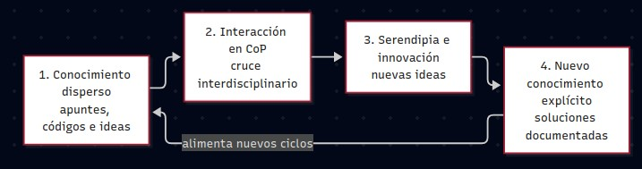
Como se observa en el diagrama, el conocimiento disperso encuentra un espacio de interacción en las comunidades de práctica. Este cruce de perfiles genera serendipia e ideas innovadoras que, al materializarse en nuevos proyectos, se convierten en nuevo conocimiento explícito que alimenta nuevamente el repositorio de la plataforma, creando un ciclo continuo de innovación estudiantil.

20. Gestión del Conocimiento en Equipos de Proyecto
Cuando los estudiantes conforman equipos para desarrollar proyectos académicos, el conocimiento fluye a través de las etapas del ciclo de vida del proyecto. EduConecta interviene en cada fase para garantizar que el equipo actual no empiece desde cero y para que el equipo del siguiente ciclo herede la experiencia acumulada (véase figura 12).
Figura 12. Flujo de conocimiento en el ciclo de vida de un equipo de proyecto.
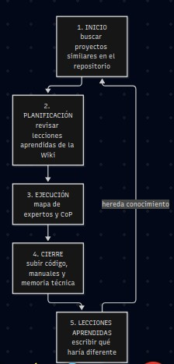
Las etapas de este flujo dentro de la plataforma son:
- Inicio (Identificación): El equipo busca en el repositorio proyectos similares de años anteriores.
- Planificación (Lecciones Previas): El equipo lee las lecciones aprendidas en la Wiki para anticipar riesgos.
- Ejecución (Creación y Consulta): Uso del mapa de expertos para dudas técnicas.
- Cierre (Codificación): Subida de código y manuales al repositorio.
- Lecciones Aprendidas (Personalización): Redacción de experiencias para el futuro equipo.

21. Tecnologías de apoyo a la gestión del conocimiento en EduConecta

21.1 EduConecta como Sistema de Gestión de Documentos (SGD)
EduConecta no funciona solo como un almacenamiento de archivos, sino como un verdadero Sistema de Gestión de Documentos (SGD) que gestiona los documentos dentro del contexto de su proceso académico. Siguiendo las funcionalidades típicas de un SGD, la plataforma implementa:
- Clasificación: Uso de taxonomía y metadatos (curso, ciclo, tema, tipo de recurso) que acompañan a cada documento.
- Workflow (Flujo de trabajo): Control del estado del recurso (ingreso, en validación por moderadores, publicado o archivado).
- Seguridad de la información: Control de versiones, trazabilidad (registro de quién subió, modificó o descargó un archivo y a qué hora) y permisos por roles.
- Recuperación y consulta: Búsqueda en contenido (Full Text Search) y dashboards con estadísticas de los recursos más valorados.

21.2 Gestión del Conocimiento y Big Data
La fusión del Big Data con la Gestión del Conocimiento en EduConecta radica en automatizar el aprendizaje organizacional. El Big Data actúa como el «sistema nervioso» que captura estímulos masivos (qué cursos se buscan más, qué recursos tienen más descargas, tasas de valoración), mientras que la GC es el «cerebro» que convierte esos datos en experiencia institucional permanente. A futuro, se plantea integrar Procesamiento de Lenguaje Natural (PLN) para auto-etiquetar resúmenes subidos y Machine Learning para recomendar recursos personalizados, transformando datos masivos en conocimiento accionable que ayude a reducir la tasa de desaprobación.

21.3 Minería de Datos y el Proceso KDD (Descubrimiento de Conocimiento)
Para extraer valor de los datos acumulados, EduConecta aplicará el proceso KDD (Knowledge Discovery in Databases), que convierte datos crudos en conocimiento útil para la toma de decisiones, siguiendo estas 5 etapas:
- Selección: Identificar datos relevantes (ej. logs de búsquedas y descargas).
- Limpieza y Preprocesamiento: Eliminar registros incompletos o «ruido».
- Transformación: Normalizar los datos para que sean procesables.
- Minería de Datos: Aplicar algoritmos (como Clustering para segmentar estudiantes con dificultades similares, o Reglas de Asociación del tipo «el 80% de los que descargan la Guía A también buscan el Video B»).
- Interpretación y Evaluación: Convertir esos patrones en conocimiento accionable. Este «descubrimiento» se documentará automáticamente como una Lección Aprendida en el repositorio central de la plataforma.

21.4 Auditoría de la Información y del Conocimiento
EduConecta integra la auditoría de información para examinar y evaluar los recursos, flujos y sistemas de conocimiento, enfocándose en su calidad, integridad y valor estratégico. Este proceso se aplica en 4 etapas clave:
- Identificar recursos: Saber qué información existe (inventario de objetos de conocimiento) y quién la genera.
- Evaluar la utilidad: Determinar si la información actual ayuda al estudiante o es solo «ruido» (archivos duplicados o desactualizados).
- Verificar el flujo: Mapear cómo viaja la información para detectar «silos de conocimiento» entre ciclos o carreras.
- Asegurar el cumplimiento: Verificar que se respete la Ley de Protección de Datos Personales y los derechos de autor en cada recurso subido.
Como resultado, la auditoría permite proponer medidas correctivas, como archivar automáticamente recursos vinculados a sílabos que ya cambiaron.

22. Prototipo de la plataforma EduConecta
Como parte del avance, se diseñó un prototipo de la interfaz web en Figma que materializa los modelos y protocolos descritos en las secciones anteriores. A continuación se presentan sus pantallas principales y su relación con la gestión del conocimiento.
Figura 13. Pantalla de inicio de EduConecta: búsqueda de conocimiento y recursos mejor valorados.
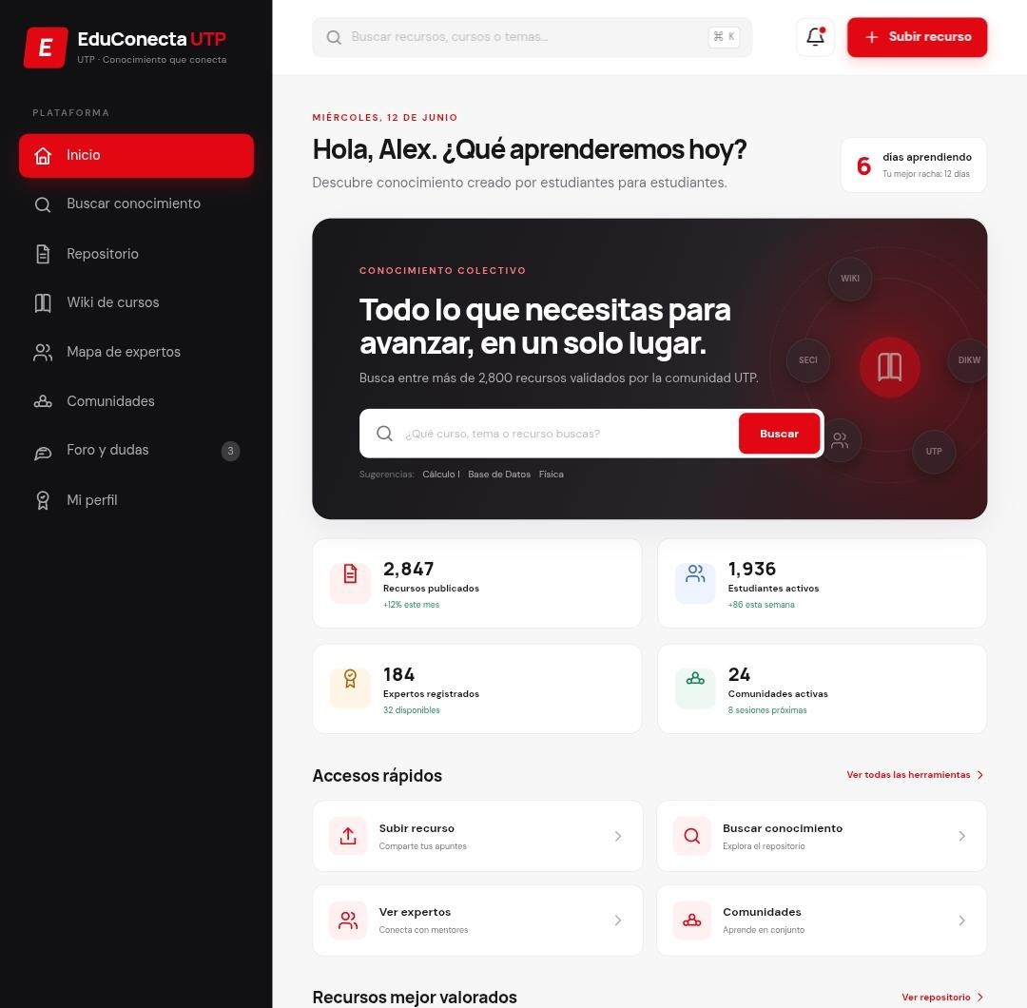
La pantalla de inicio funciona como punto de entrada al conocimiento colectivo (figura 13). Incluye un buscador central, indicadores generales de la plataforma, accesos rápidos, los recursos mejor valorados y las comunidades activas, lo que apoya las etapas de distribución y aplicación del ciclo de gestión del conocimiento.
Figura 14. Repositorio académico de EduConecta con los recursos recientes.
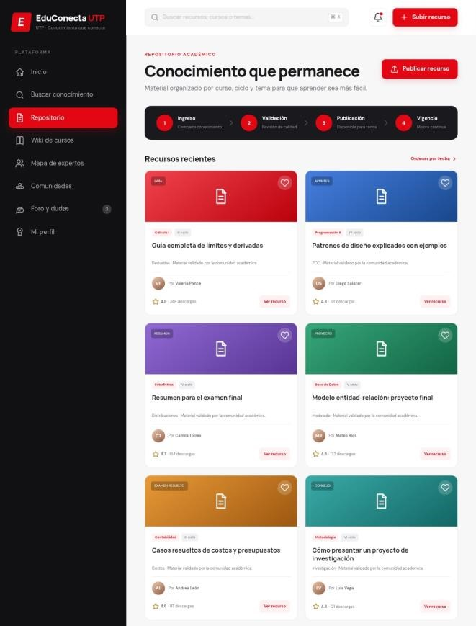
El repositorio académico organiza los recursos por curso, ciclo y tema, y muestra las cuatro fases del protocolo: ingreso, validación, publicación y vigencia (figura 14). Cada tarjeta indica el tipo de recurso, el curso, el ciclo, el autor, la valoración y el número de descargas, lo que corresponde a la etapa de organización y a la combinación del modelo SECI.
Figura 15. Formulario «Publicar un recurso» de EduConecta.
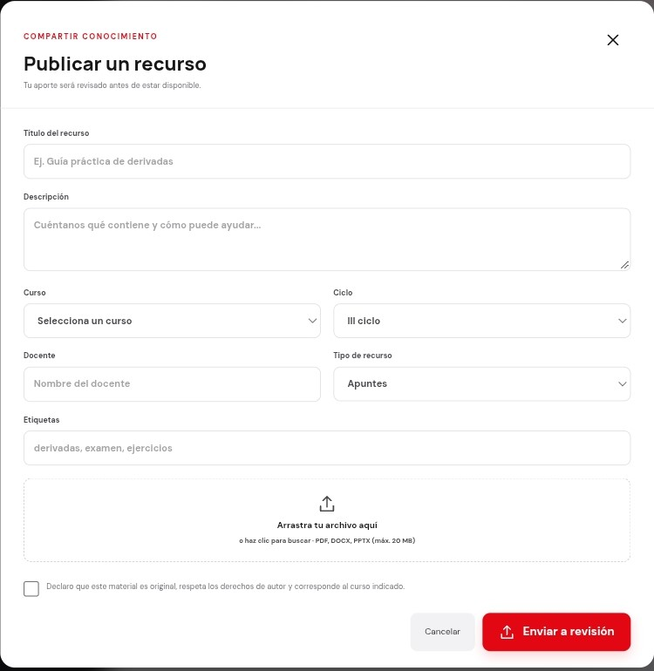
El formulario implementa el protocolo de ingreso (figura 15): solicita título, descripción, curso, ciclo, docente, tipo de recurso y etiquetas, además del archivo (PDF, DOCX o
PPTX, máximo 20 MB) y una declaración de originalidad y respeto a los derechos de autor. El aporte se envía a revisión antes de publicarse, lo que refleja el protocolo de validación y la externalización del conocimiento tácito.
Figura 16. Módulo de comunidades de práctica de EduConecta.
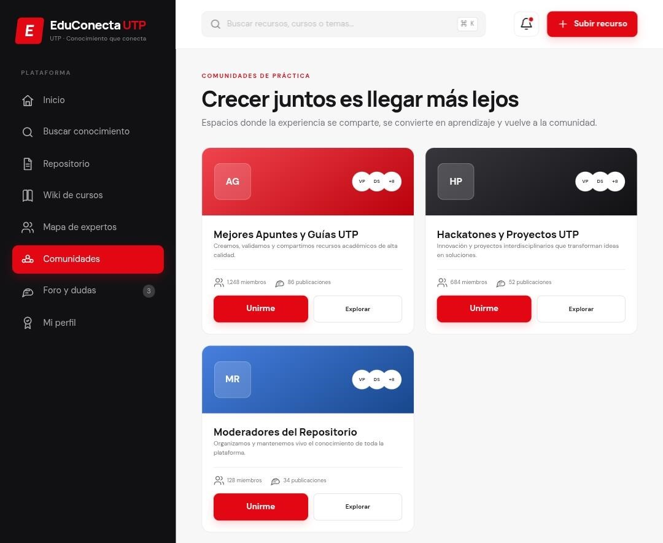
El módulo de comunidades presenta las tres CoP propuestas en la sección 14.4: «Mejores Apuntes y Guías», «Hackatones y Proyectos» y «Moderadores del Repositorio» (figura 16). Cada una muestra su número de miembros y publicaciones, con opciones para unirse o explorar, lo que favorece la socialización del conocimiento entre estudiantes.
Figura 17. Perfil del estudiante con puntos, insignias y disponibilidad para mentoría.
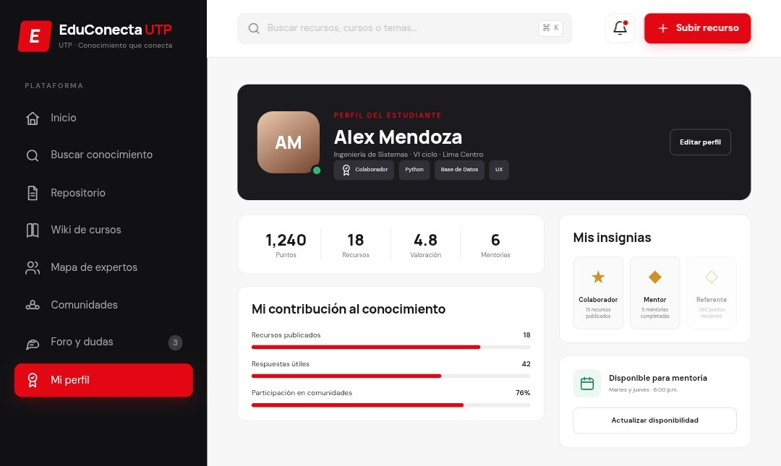
El perfil del estudiante reúne sus puntos, recursos publicados, valoración y mentorías realizadas, junto con su contribución al conocimiento, sus insignias (Colaborador, Mentor y Referente) y su disponibilidad para mentoría (figura 17). Esta pantalla materializa los protocolos de mentoría y reconocimiento, así como el sistema de recompensas del Modelo Estre-
lla.
Figura 18. Pantalla de inicio de la segunda versión de la interfaz de EduConecta.
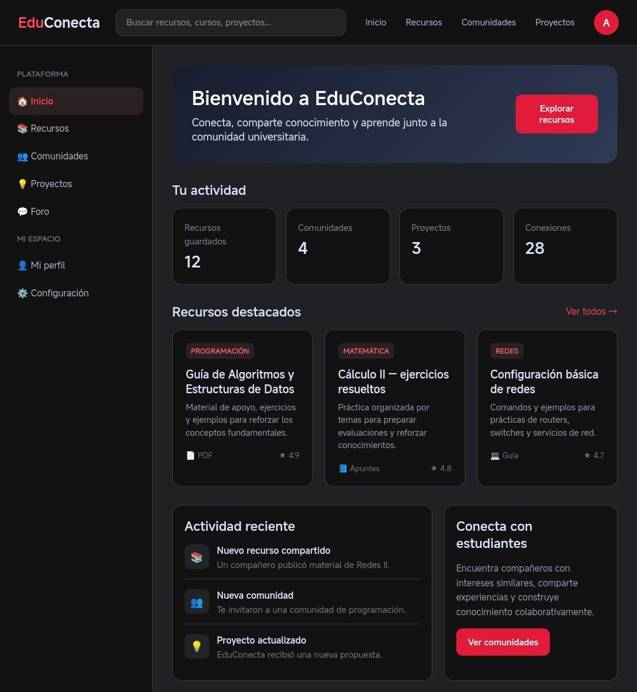
La segunda versión de la interfaz adopta un tema oscuro y una navegación superior con acceso a inicio, recursos, comunidades y proyectos (figura 18). La pantalla de bienvenida resume la actividad del estudiante (recursos guardados, comunidades, proyectos y conexiones) y presenta los recursos destacados, la actividad reciente y una invitación a conectar con otros estudiantes, lo que refuerza la distribución y la aplicación del conocimiento.
Figura 19. Módulo de proyectos colaborativos de EduConecta.
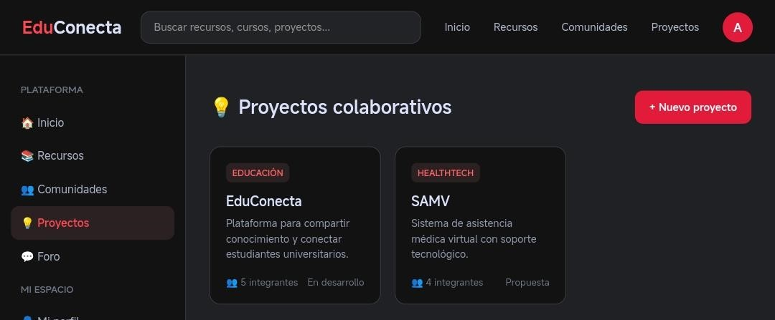
El módulo de proyectos colaborativos reúne las iniciativas de los equipos, con su categoría, descripción, número de integrantes y estado, por ejemplo «EduConecta» (en desarrollo) y «SAMV» (propuesta), y permite crear un nuevo proyecto (figura 19). Esta pantalla apoya el flujo de conocimiento en equipos de proyecto descrito en la sección 20, al facilitar que los equipos documenten y reutilicen su experiencia.

23. Propuesta de implementación de EduConecta
Las secciones anteriores explican qué es EduConecta y en qué modelos de gestión del conocimiento se apoya. Esta sección responde a la parte práctica: cómo se elabora la propuesta para llevarla a la realidad, en cuánto tiempo puede desarrollarse, y qué beneficios se esperan. Para ello se partió del alcance ya definido en el proyecto (repositorio, buscador, wiki, mapa de expertos, comunidades de práctica y protocolos).

23.1 Cómo se elabora la propuesta
La propuesta se construye siguiendo una secuencia de pasos que parte del problema y termina en un piloto que permite comprobar los supuestos:
- Diagnosticar: se parte de la encuesta de cultura de intercambio aplicada a 27 estudiantes (Anexo A) para conocer qué tan dispuestos están a compartir y reutilizar conocimiento.
- Delimitar el alcance: se prioriza el repositorio y el buscador, como se plantea en las conclusiones, y se dejan para fases posteriores la wiki, el mapa de expertos y las comunidades de práctica.
- Estimar el tiempo: se divide el trabajo en fases y semanas, de acuerdo con la duración de un ciclo académico.
- Definir beneficios e indicadores: se fijan metas medibles para evaluar si el piloto cumple su propósito.
- Validar con un piloto: se prueba la plataforma en un solo curso y se ajusta antes de ampliarla, tal como se recomienda como trabajo futuro.

23.2 Tiempo de ejecución
El desarrollo se plantea en 16 semanas, equivalentes a un ciclo académico, con una dedicación de 8 horas semanales por integrante. La tabla 12 presenta las fases, su duración y los entregables.
Tabla 12. Cronograma de implementación de EduConecta.
Fase | Semanas | Actividades principales | Entregable
1. Preparación y diseño | 1 a 3 | Ajustar la taxonomía por curso, ciclo, docente y tema; definir roles y permisos; completar el prototipo en Figma; diseñar la base de datos. | Taxonomía, roles y modelo de datos definidos.
2. Desarrollo del núcleo | 4 a 8 | Programar la autenticación con JWT, el repositorio, el formulario de publicación con validación y el buscador con filtros. | Primera versión funcional (repositorio y buscador).
3. Módulos complementarios | 9 a 12 | Implementar la wiki de cursos, el mapa de expertos, el sistema de valoración, las comunidades de práctica y el perfil con puntos e insignias. | Plataforma con todos los módulos del alcance.
4. Piloto y evaluación | 13 a 16 | Probar con estudiantes de un curso, aplicar la encuesta de cultura, corregir errores y elaborar el informe de resultados. | Informe del piloto y ajustes a protocolos e incentivos.

Si el equipo dispone de menos horas semanales, el cronograma se alarga en proporción. Por eso las fases 3 y 4 son las que pueden desplazarse sin afectar el funcionamiento básico de la plataforma.

23.3 Beneficios esperados
Los beneficios de EduConecta se miden sobre todo en conocimiento que se conserva y se reutiliza. La tabla 13 relaciona cada beneficio con un indicador y una meta propuesta para el piloto, que el equipo puede ajustar según el curso elegido.
Tabla 13. Beneficios esperados e indicadores de EduConecta.
Beneficio | Descripción | Indicador y meta del piloto
Conocimiento conservado | Los apuntes, guías y consejos dejan de perderse al terminar el ciclo. | Al menos 50 recursos publicados y validados.
Búsqueda más rápida | Un solo espacio organizado por curso, ciclo, docente y tema, en lugar de chats y carpetas personales. | Menor tiempo de búsqueda que el actual, medido con una encuesta antes y después.
Calidad de los recursos | La valoración y la validación permiten identificar los materiales más útiles. | Valoración promedio de 4 sobre 5 o más.
Participación y colaboración | Las mentorías y las comunidades de práctica conectan a estudiantes con experiencia. | Al menos 30 estudiantes registrados y 10 mentorías realizadas.
Menos esfuerzo repetido | Los equipos nuevos parten de proyectos y lecciones aprendidas anteriores. | Al menos 5 proyectos anteriores disponibles en el repositorio.

El mayor beneficio es de largo plazo: cada ciclo agrega conocimiento reutilizable y evita que la siguiente generación empiece desde cero.

23.4 Riesgos y consideraciones
- Baja participación: se atiende con el sistema de puntos e insignias y con las estrategias de cambio cultural de la sección 17.2.
- Derechos de autor y calidad del contenido: se reducen con la declaración de originalidad del formulario de publicación y con el protocolo de validación.
- Disponibilidad del equipo: se maneja priorizando el núcleo de la plataforma (fases 1 y 2) y dejando los módulos complementarios como segunda etapa.

24. Conclusiones
- EduConecta responde a un problema real y recurrente: el conocimiento académico generado por los estudiantes se dispersa en canales informales y se pierde al finalizar cada ciclo o al egresar.
- La propuesta articula un modelo de gestión del conocimiento (SECI, DIKW, Wiig) con un enfoque organizacional (Modelo Estrella) y marcos de gobierno de TI (ITIL, COBIT), de manera que la tecnología esté al servicio de una estrategia de gestión del conocimiento y no al revés.
- El mapa de expertos, la taxonomía y las comunidades de práctica funcionan como un sistema integrado: identifican quién sabe, cómo se ordena ese saber y cómo se transfiere activamente entre generaciones de estudiantes.
- Los cinco protocolos definidos (ingreso, validación, vigencia, mentoría y reconocimiento) convierten a la plataforma en un sistema gobernado, con responsables y reglas claras, y no solo en un repositorio de archivos.
- El diagnóstico cultural propuesto reconoce que la tecnología por sí sola no garantiza el intercambio de conocimiento: la encuesta de diez ítems y las estrategias de cambio cultural buscan fortalecer la confianza, la apertura al error, la colaboración y el reconocimiento entre los estudiantes.
- La combinación de codificación y personalización permite que EduConecta atienda tanto el conocimiento fácilmente documentable como la experiencia tácita que solo se transfiere mediante el contacto entre estudiantes.
- El desarrollo con un stack moderno (React, Node.js, MySQL) permite construir un prototipo funcional en fases, priorizando primero el repositorio y el buscador, y luego la wiki, el mapa de expertos, las comunidades de práctica y el instrumento de diagnóstico cultural.
- Como trabajo futuro, se recomienda aplicar la encuesta de diagnóstico a una muestra real de estudiantes de la universidad y validar la propuesta completa mediante un piloto acotado a un curso, para ajustar la taxonomía, los protocolos y los incentivos de participación antes de una implementación más amplia.
Referencias
AXELOS. (2019). ITIL foundation: ITIL 4 edition. AXELOS Limited.
Galbraith, J. R. (2002). Designing organizations: An executive guide to strategy, structure, and process (2.ª ed.). Jossey-Bass.
Hansen, M. T., Nohria, N., & Tierney, T. (1999). What’s your strategy for managing knowledge? Harvard Business Review, 77(2), 106–116.
ISACA. (2019). COBIT 2019 framework: Introduction and methodology. ISACA.
Kniberg, H., & Ivarsson, A. (2012). Scaling agile @ Spotify with tribes, squads, chapters & guilds. Spotify.
Nonaka, I., & Takeuchi, H. (1995). The knowledge-creating company: How Japanese companies create the dynamics of innovation. Oxford University Press.
Universidad Tecnológica del Perú. (2026). Portal institucional. https://www.utp.edu.pe
Wenger, E., McDermott, R., & Snyder, W. M. (2002). Cultivating communities of practice: A guide to managing knowledge. Harvard Business School Press.
Wiig, K. M. (1993). Knowledge management foundations: Thinking about thinking—How people and organizations create, represent, and use knowledge. Schema Press.
Anexos
Anexo A. Resultados de la encuesta de diagnóstico cultural
La encuesta descrita en la sección 17.1 se aplicó mediante Google Forms y obtuvo 27 respuestas. A continuación se presentan los resultados de cada una de las diez preguntas (figuras 20 a 29), medidos en la escala de 1 a 4 definida en la sección 17.1.
El instrumento puede consultarse en el siguiente enlace: https://docs.google.com/forms/d/e/1FAIpQLSeNO_-
NVru2he5iFlNL5C5bTwoLac_SiiUx6oxWLHi17oAMHA/viewform
Figura 20. Resultados de la pregunta 1 de la encuesta de diagnóstico cultural.
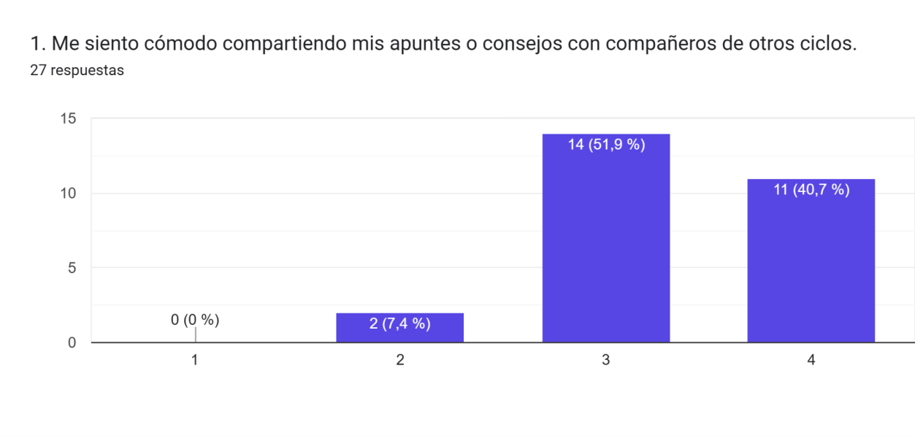
Figura 21. Resultados de la pregunta 2 de la encuesta de diagnóstico cultural.
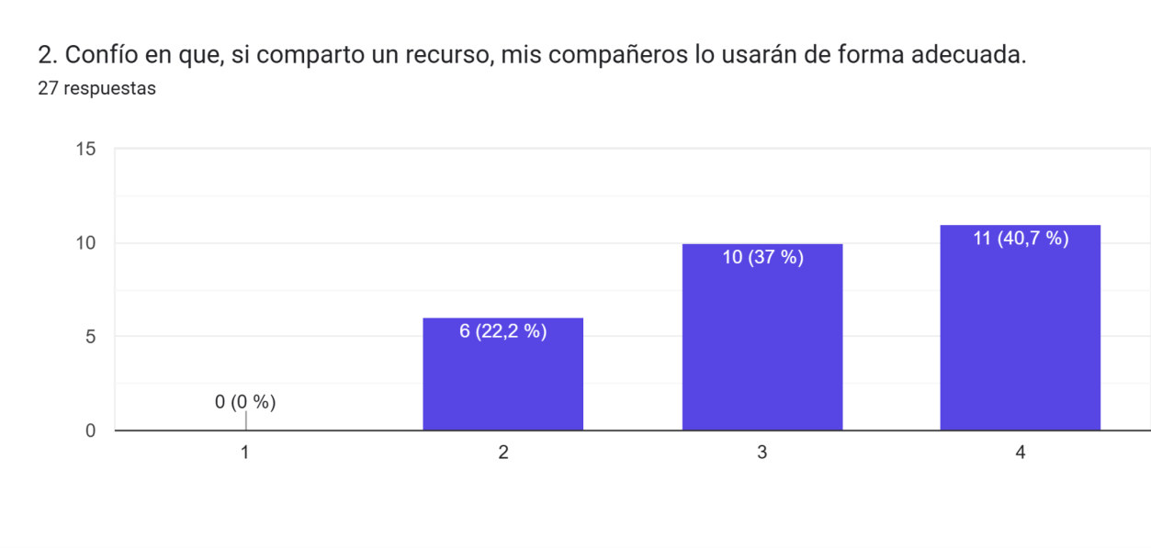
Figura 22. Resultados de la pregunta 3 de la encuesta de diagnóstico cultural.
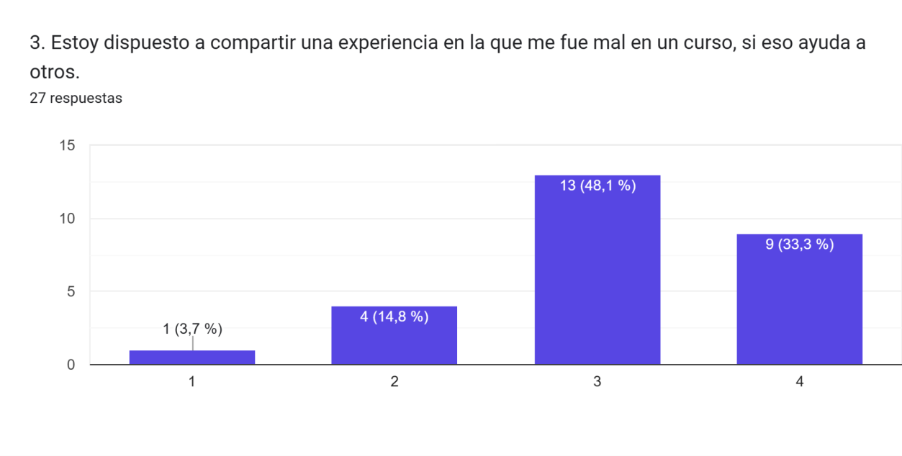
Figura 23. Resultados de la pregunta 4 de la encuesta de diagnóstico cultural.
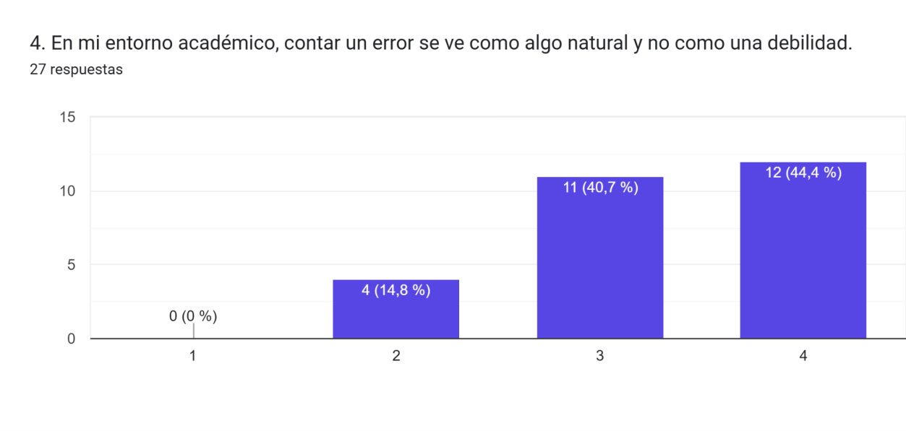
Figura 24. Resultados de la pregunta 5 de la encuesta de diagnóstico cultural.
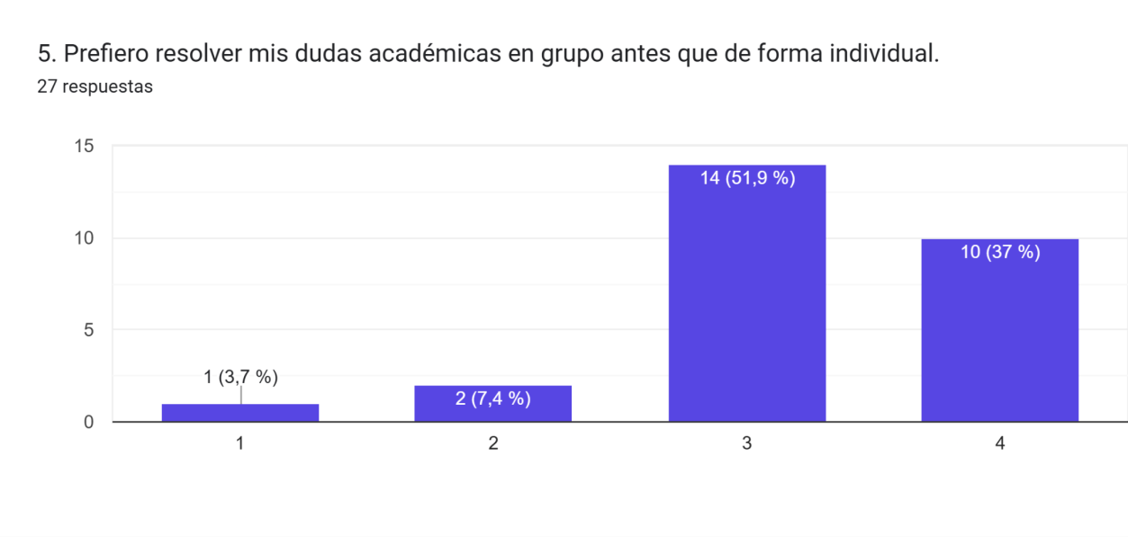
Figura 25. Resultados de la pregunta 6 de la encuesta de diagnóstico cultural.
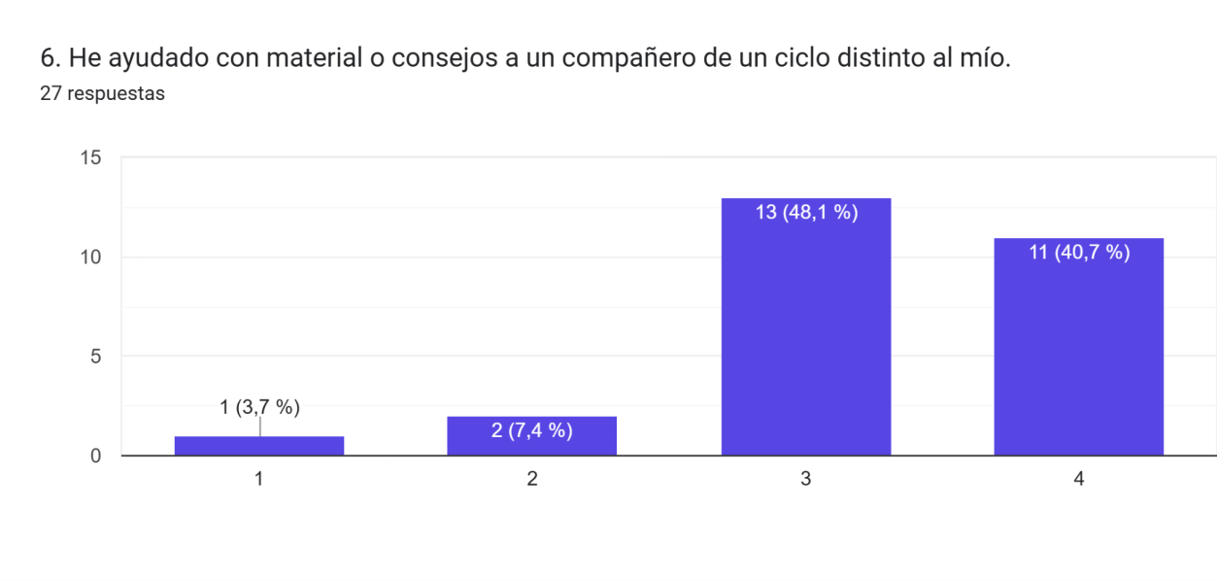
Figura 26. Resultados de la pregunta 7 de la encuesta de diagnóstico cultural.
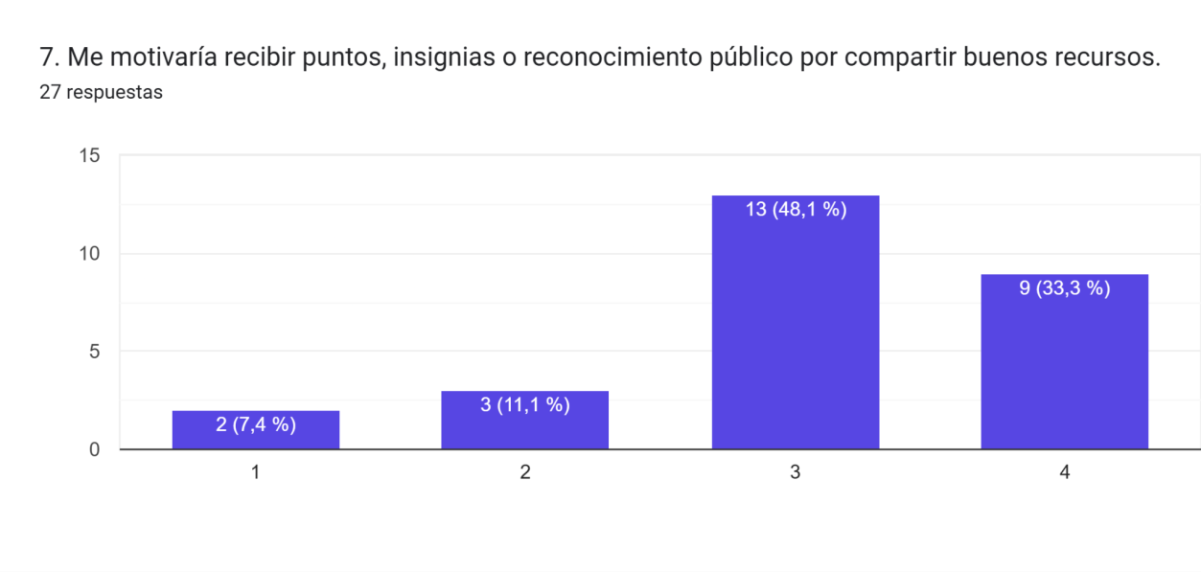
Figura 27. Resultados de la pregunta 8 de la encuesta de diagnóstico cultural.
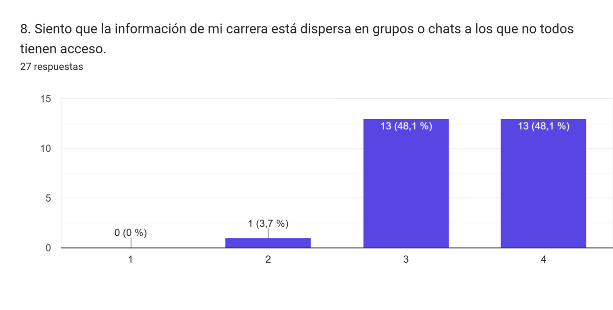
Figura 28. Resultados de la pregunta 9 de la encuesta de diagnóstico cultural.
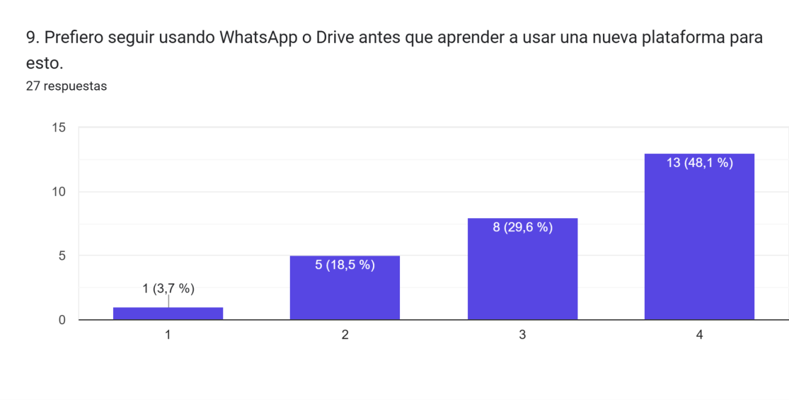
Figura 29. Resultados de la pregunta 10 de la encuesta de diagnóstico cultural.


